## BT1. Lập trình truyền thông giữa kit STM và máy tính qua USB-Custom HID.

Mục SYS, chọn Serial Wire để nạp code và debug

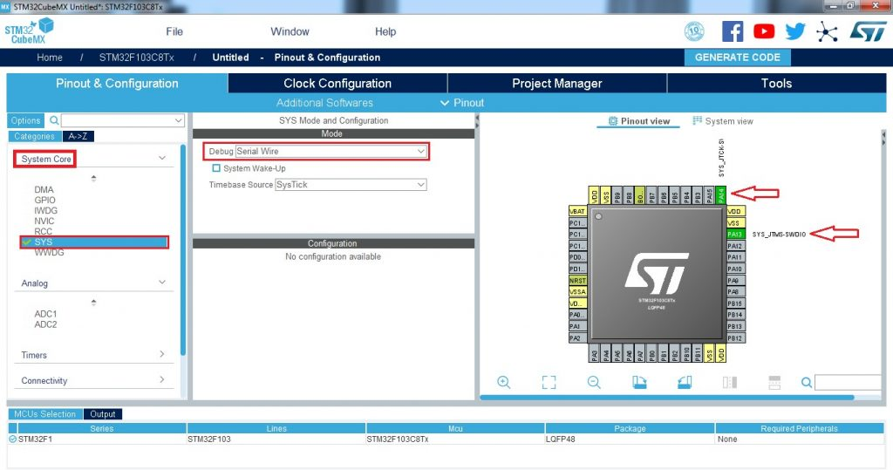

Mục USB, chọn Device (FS)

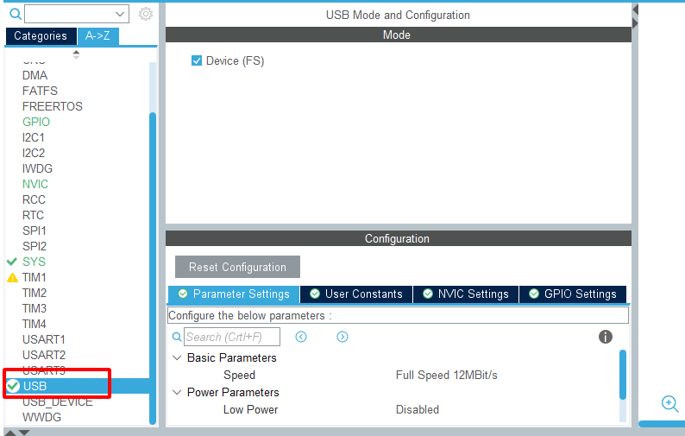

Ở mục USB_DEVICE chọn Human Interface Device Class

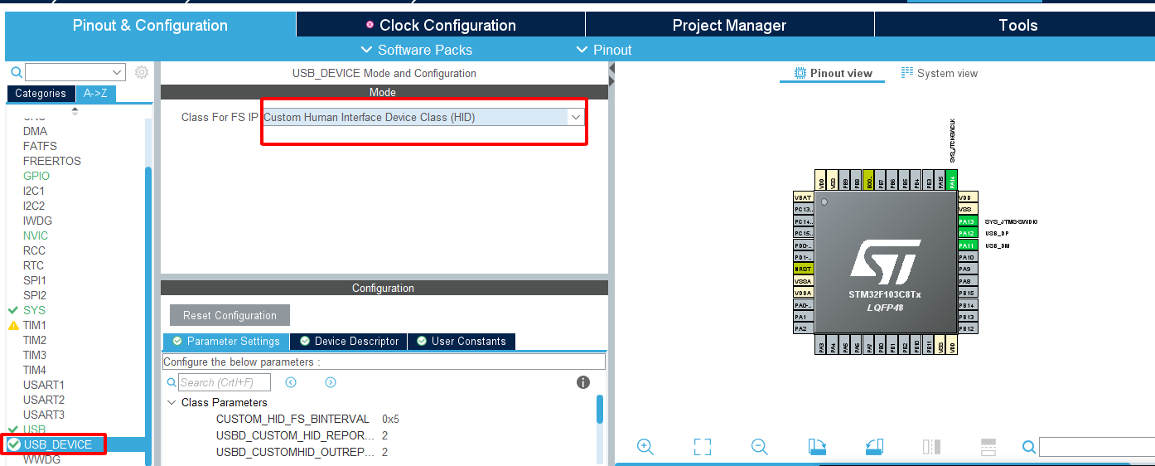

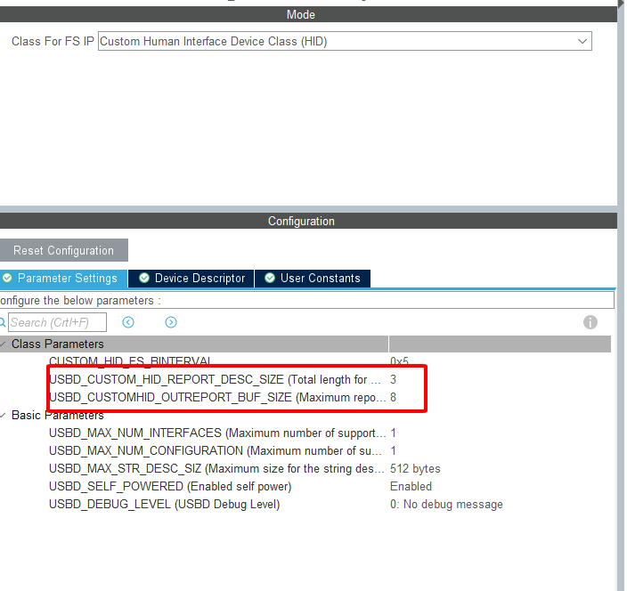

Ở mục RCC chọn Crystal/Ceramic Resonator để chọn bộ thạch anh ngoại;

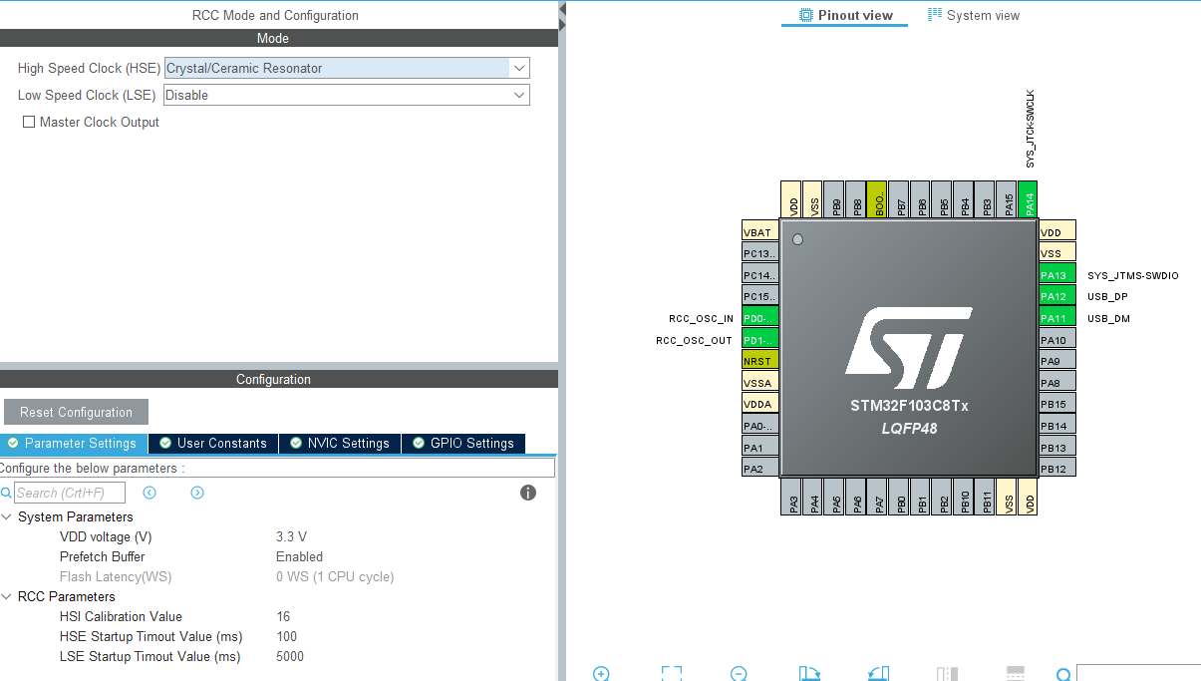

Chân GPIO: 4 chân output(PA1,PA2,PA3,PA6)

2 chân input – Pull Up(PA4,PA5)

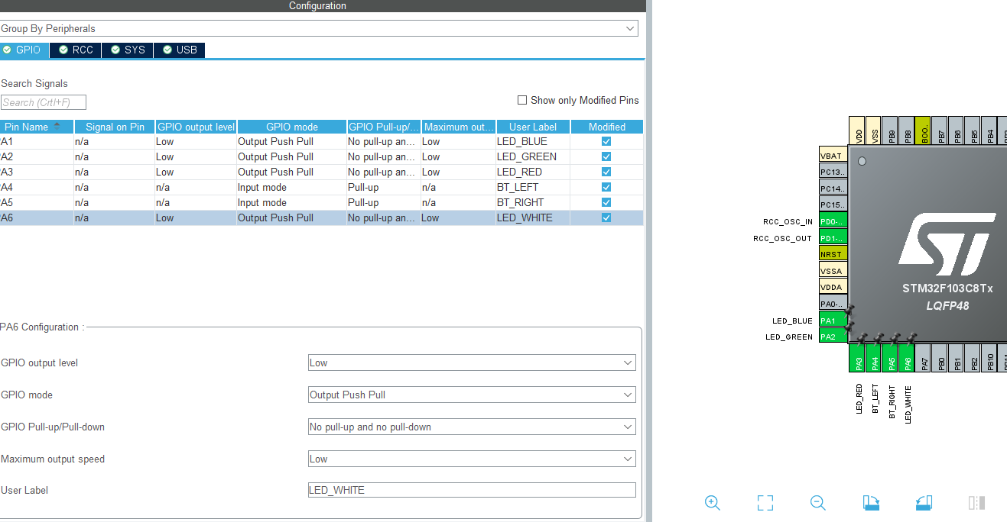

Thiết lập clock cho MCU

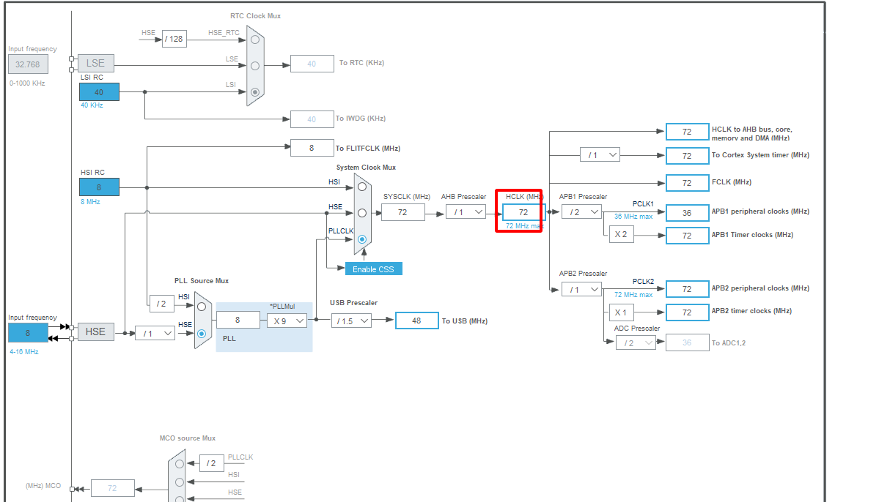

Code

File usbd_customhid_if.c

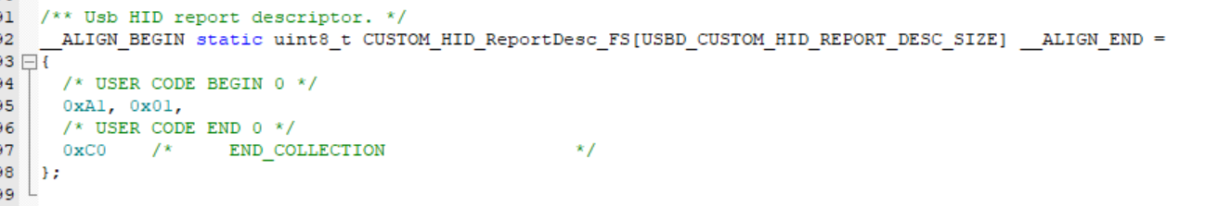

File usbd_customhid.c: Trong hàm này đầy đủ các thứ cần thiết cho 1 usb custom

File main

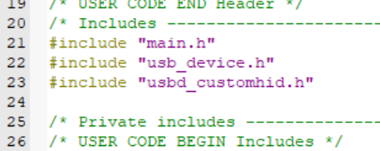

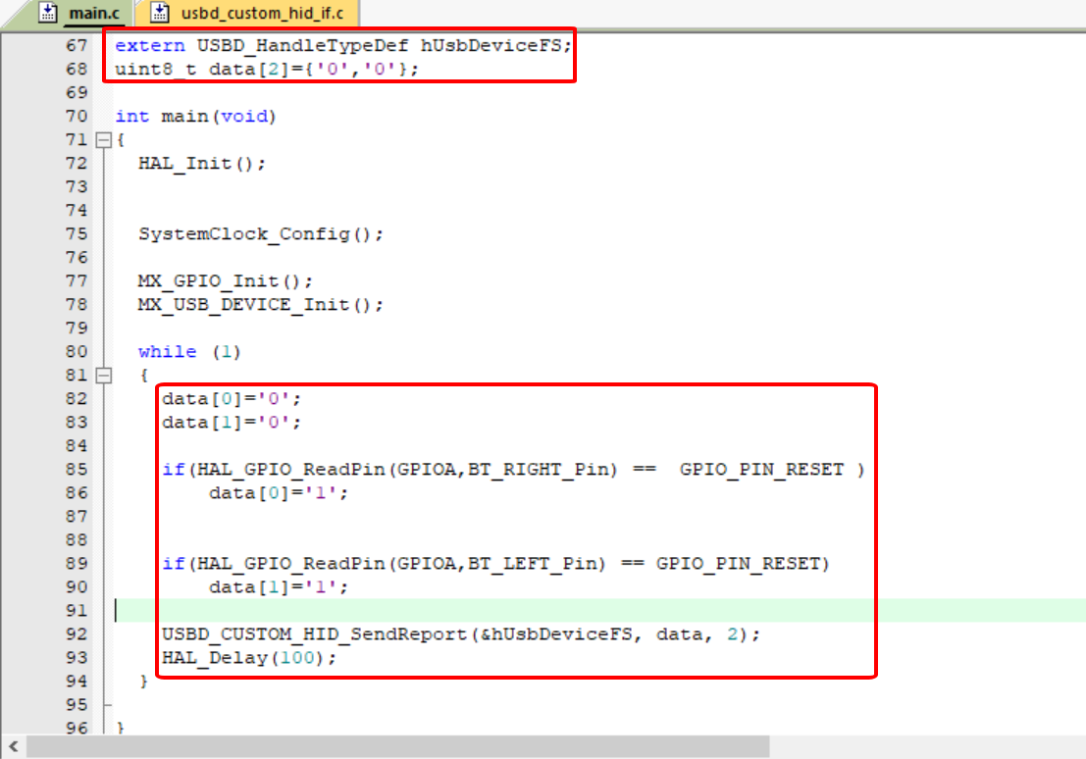

## BT2. Lập trình tạo bàn phím USB cho máy tính bằng kit STM32.

Tương tự. Bài tày em dùng KAYPAD 3x4

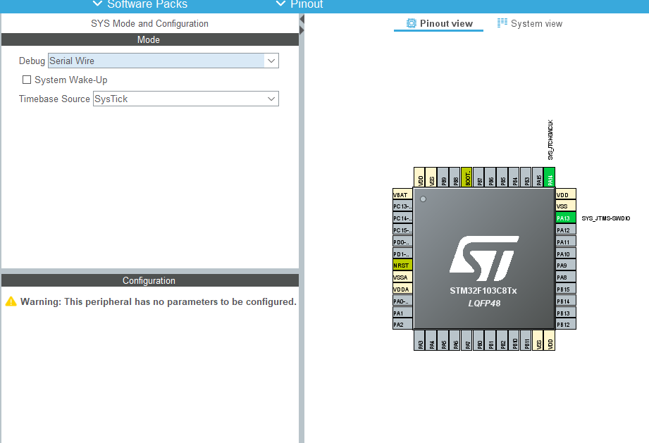

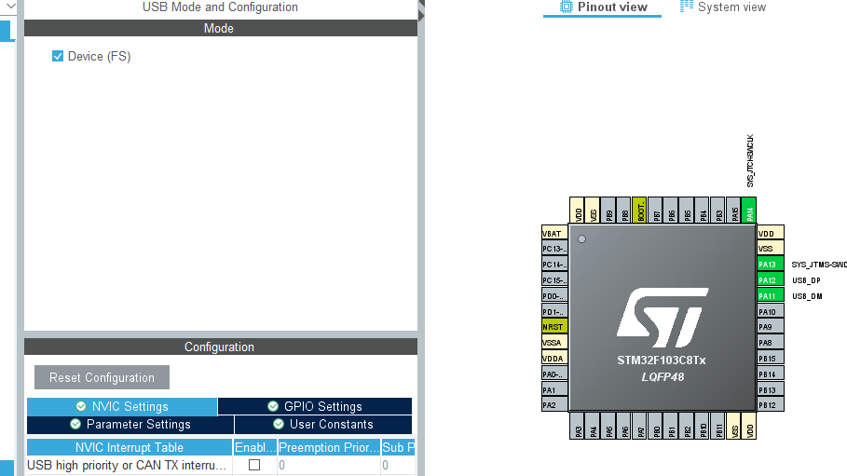

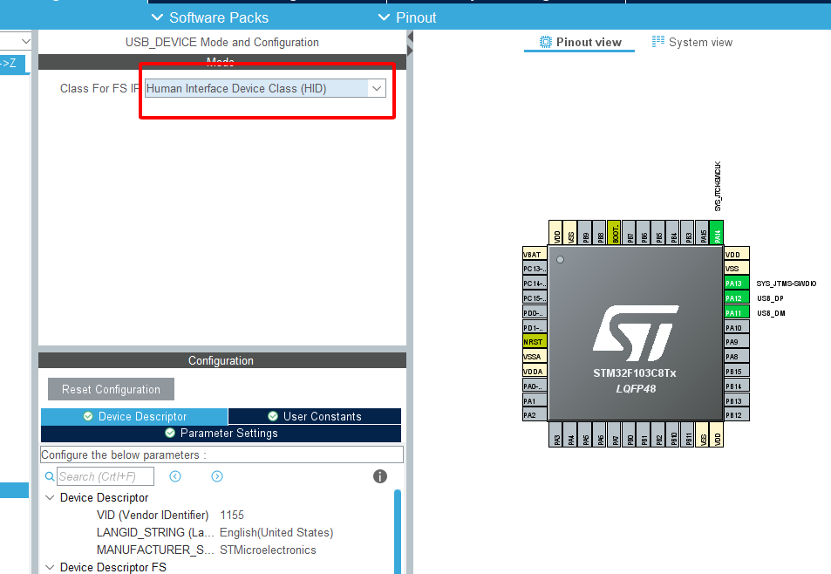

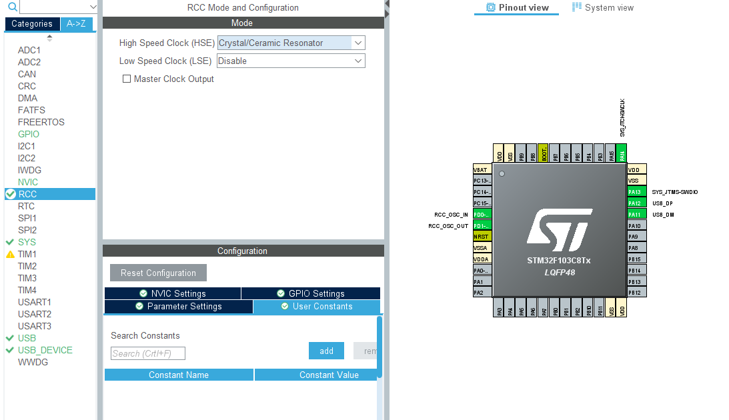

Cấu hình GPIO Input – Pull Up

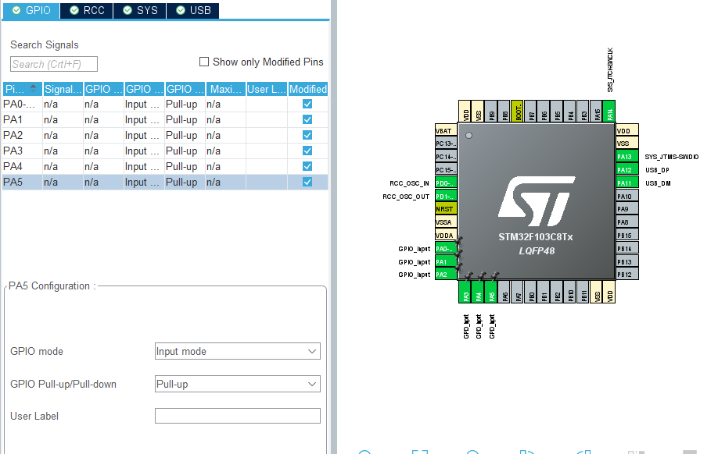

Xung

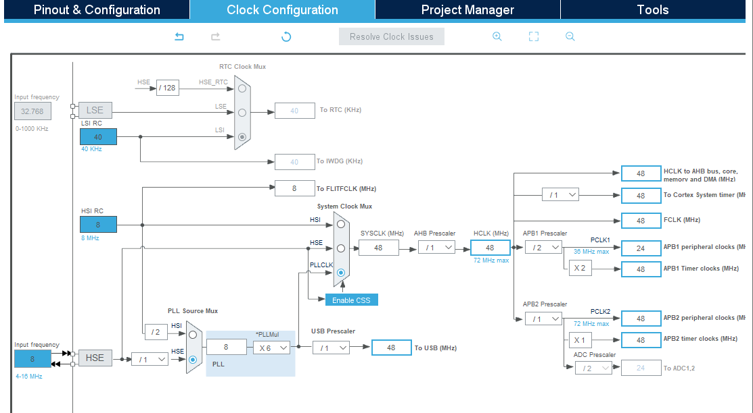

Sau khi mở project. Chúng ta phải cấu hình lại cho HID, bởi vì mặc đinh CubeMx Gen ra là chuột máy tính. Đầu tiên sửa interfaceprotocol.

*Chỉnh Protocol thành 0x01*

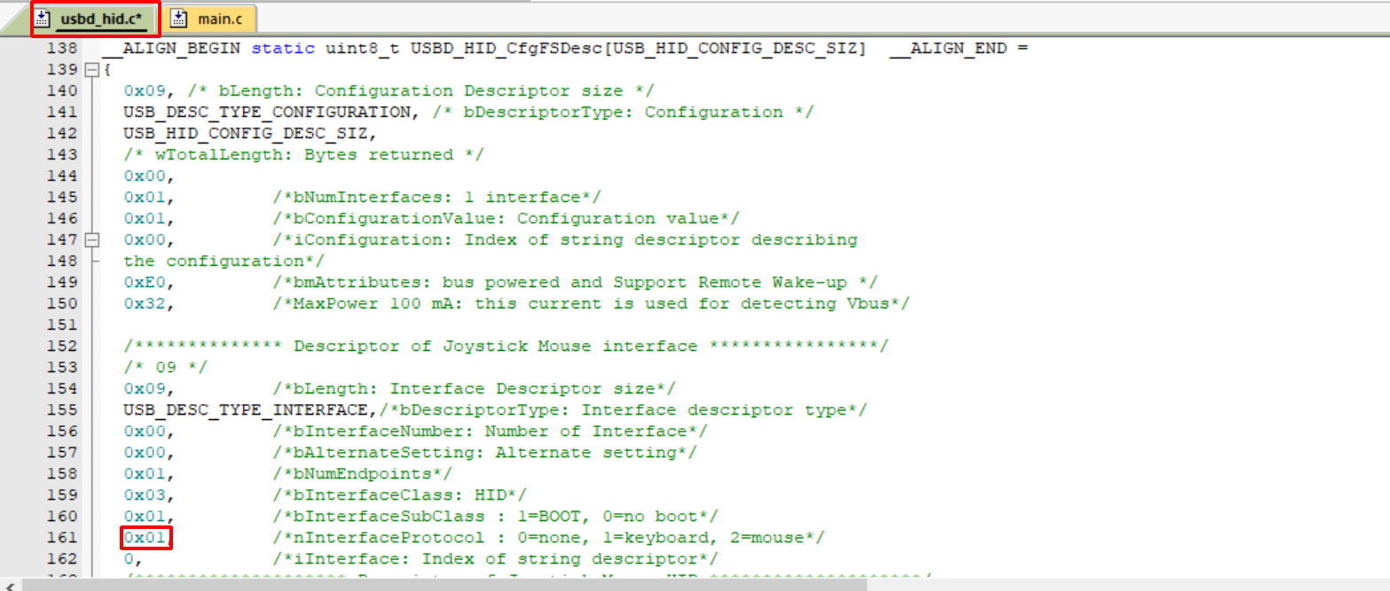

*Chỉnh Report Descriptor*

Tìm tới nơi define kích thước Report

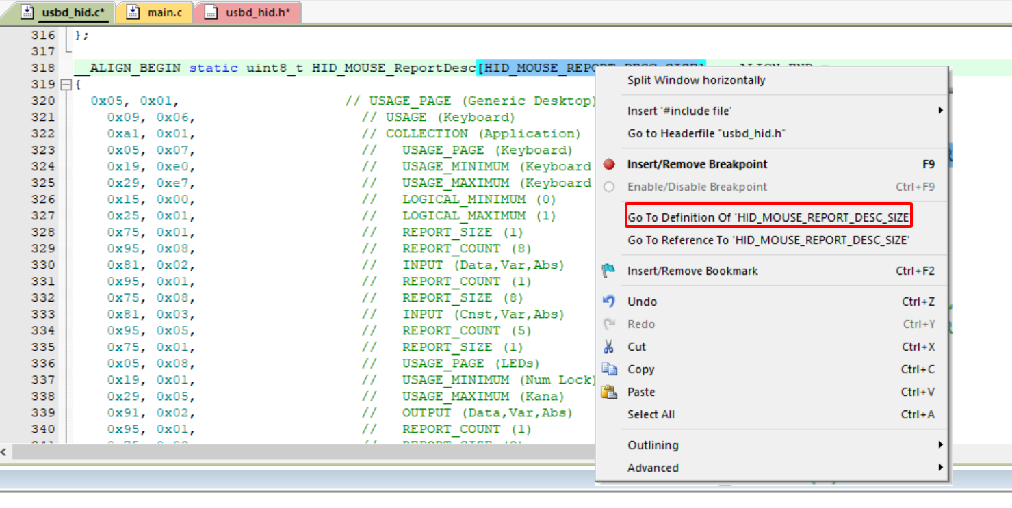

*Chỉnh lại kích thước RD là 63*

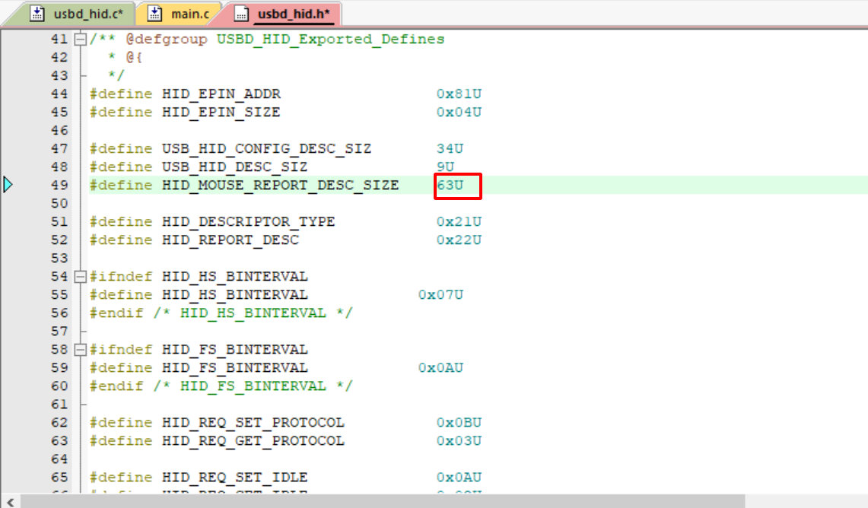

Thêm thư viện KEYPAD.h và KAYPAD.c

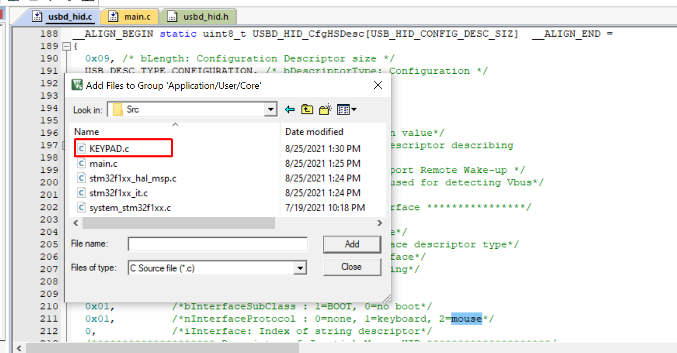

Code:

* Khai báo thư viện và biến

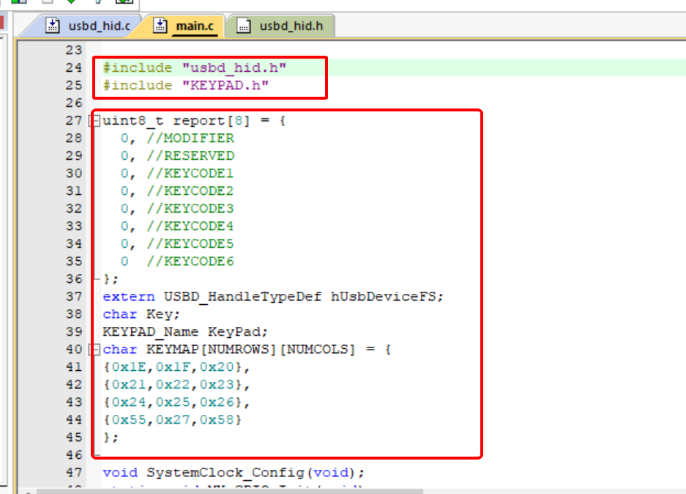

* Hàm main

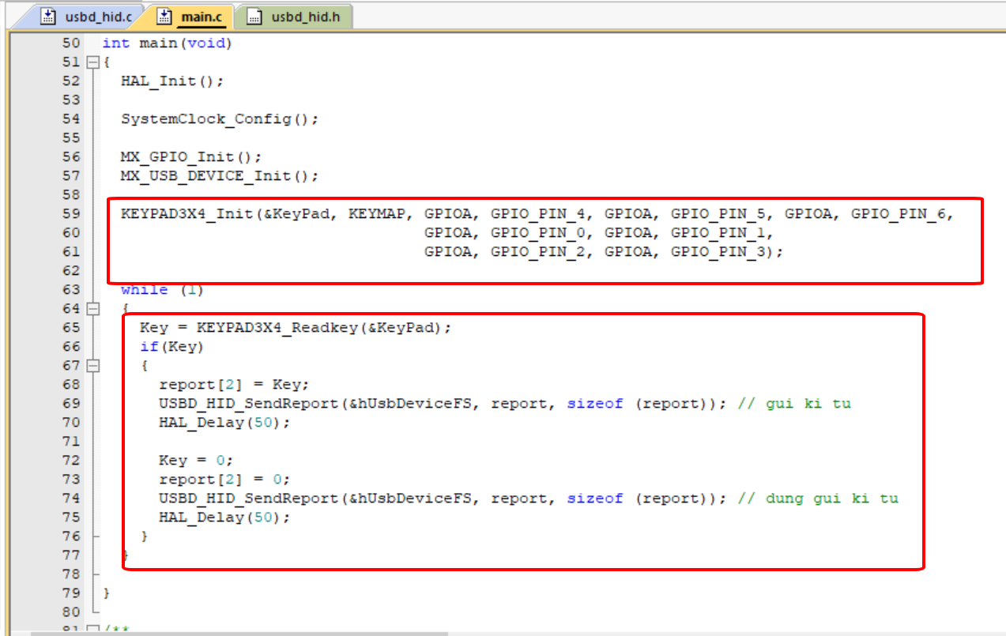

* Chạy

